Государственное учреждение образования
«Средняя школа № 101 г. Минска»,
220036, г Минск, пр. Жукова, 27, (8017) 208-59-42

Выделение и изучение качественного и количественного состава эфирного масла Укропа европейского (Anethum graveolens L.)

Секция: химия
Автор:
Чепрасова Дарья Павловна,
Государственное учреждение образования
«Средняя школа № 101 г. Минска», 9 «А» класс
ул. Грушевская,91-17,
275-40-46, +375-29-373-09-17
Научный руководитель: Труханенко Жанна Владимировна,
Государственное учреждение образования
«Средняя школа № 101 г. Минска»,
учитель химии,
246-01-12, +375-29-325-90-74

Минск, 2017
СОДЕРЖАНИЕ

ВВЕДЕНИЕ……………………………………………………………………… | 3
1. ОСНОВНАЯ ЧАСТЬ………………………………………………………… | 5
1.1 Эфирные масла……………………………………………………………… | 5
1.2 Получение эфирных масел…………………………………………………. | 6
1.3 Виды сырья………………………………………………………………..... | 7
1.4 Эфирное масло укропа…………………………………………………….. | 9
2. МЕТОДИКА ЭКСПЕРИМЕНТА………………………………………………….. | 10
2.1 Выделение эфирного масла методом гидродистилляции ……………… | 10
2.2 Исследование качественного и количественного состава эфирного масла укропа методом хроматографии……………………………………...... | 11
2.3 Выделение эфирного (жирного) масла методом экстракции летучим растворителем…………………………………………………………………… | 13
3. ЗАКЛЮЧЕНИЕ................................................................................................. | 14
СПИСОК ИСПОЛЬЗУЕМОЙ ЛИТЕРАТУРЫ.................................................. | 15
ПРИЛОЖЕНИЕ 1………………………………………………………………. | 16
ПРИЛОЖЕНИЕ 2…………………………………………………………….. | 17
ПРИЛОЖЕНИЕ 3……………………………………………………………… | 18
ПРИЛОЖЕНИЕ 4……………………………………………………………... | 19
ПРИЛОЖЕНИЕ 5……………………………………………………………… | 20

ВВЕДЕНИЕ

В химической промышленности наблюдается смена парадигм производства. Вместо наращивания объемов производств, на первый план выдвигаются следующие тенденции: выпускать ровно столько, сколько необходимо; использовать энерго- и ресурсосберегающие технологии с минимальным экологическим и социальным риском; внедрять производства на основе отечественного сырья и отходов, имеющихся в Республике Беларусь.
Малотоннажные производства (небольшие производства) являются инновационным направлением развития химической промышлености. Как отмечает директор Института химии новых материалов НАН Беларуси, академик Владимир Енокович Агабеков малотоннажные производства должны стать катализаторами развития белорусской «большой химии» [6]. Перспективность данного направления подтверждается также тем, что государственная научно-техническая программа «Малотоннажная химия» входит в состав перечней государственных и региональных научно-технических программ на 2016–2020 годы. Цель данной программы заключается в разработке инновационных технологий производства новой или усовершенствованной импортозамещающей и экспортоориентированной продукции малотоннажной химии с параметрами на уровне мировых стандартов на основе отечественного сырья и ресурсосберегающих процессов, обеспечивающих повышение уровня экологической безопасности, включая переработку отходов производства; организация выпуска данной продукции при создании новых или модернизации существующих производств в организациях Республики Беларусь для ее поставок на внутренний и внешние рынки [4, с.8].
Будучи ориентированными на выпуск принципиально новой продукции, малотоннажные производства, смогут не только выпускать пользующиеся спросом инновационные изделия, но и поставлять крупным предприятиям различные добавки, которые позволят придать новые свойства выпускаемой продукции, что повысит ее конкурентоспособность и стоимость на рынке.
Большую часть своей жизни мы делаем выбор, если не сердцем, то носом. Обоняние – одно из величайших благ, которое нам дано свыше. Так почему бы не воспользоваться этим даром и не задействовать это чувство в полном объеме?
Уже за 5 тыс. лет до н.э. люди научились выделять из растений душистые вещества. Существуют древние письменные источники, в которых подробно описано методика получения и использования эфирных масел. Всем известно о секретах красоты египетских жриц, в которых, безусловно, были задействованы ароматы. Греки первыми изобрели мази, смешав оливковое масло с эфирным, а древние римляне создали классификацию эфирных масел, которой пользуются до сих пор. В Индии строили храмы из сандалового дерева, да и вообще почти при любом строительстве использовалась пропитка из эфирных масел для строительных материалов, чтобы создать антисептический эффект.
Что же касается современности, то понятие «ароматерапия» и первые серьезные исследования эфирных масел принадлежат французскому химику Гатефоссу и его последователю Ж. Вольнету. Гатефосс во время исследований обжег руку и чтобы облегчить боль, сунул ее в первый попавшийся сосуд с жидкостью, которой оказалось масло лаванды. Рука ученого быстро зажила, от ожога не осталось следа. Данный случай подтолкнул Гатефоссе на детальное изучение области ароматерапии. Так было положено начало активного изучения эфирных масел не только в Европе, но и во всем мире.
Актуальность
Эфирные масла востребованы в разнообразных сферах производства. Около 1% от общего объема эфирных масел используется в ароматерапии, пищевая промышленность - 50%, затем парфюмерия - 30%, фармацевтика - 15% и косметика - 5%. Кроме того, эфирные масла используются в ликероводочной и табачной промышленности, ветеринарии, средствах гигиены, бытовой химии, даже в производстве резины и пластмассы.
Несмотря на обширную сырьевую базу и научные наработки, в Беларуси практически не развивают технологию получения эфирных масел. Поэтому отечественные производители используют импортные эфирные масла. Следует отметить и тот факт, что из-за рубежа вместо настоящей продукции в Беларусь всё чаще поступает фальсифицированная в виде смеси природных и синтетических продуктов [7, с.8].
А ведь компоненты эфирных масел обладают уникальными свойствами, они сами по себе являются ценным сырьём, которое может использоваться в тонком органическом синтезе.
В связи с этим вопросы переработки местного эфиромасличного сырья, получения эфирных масел, изучения их качественного и количественного состава, выделения индивидуальных компонентов и использования их в синтезе новых душистых веществ, применяемых в производстве парфюмерно-косметической продукции является актуальной проблемой.
Цель работы: выделение эфирного масла укропа и изучение его качественного и количественного состава.
Задачи:
- выделить эфирное масло укропа методом гидродистилляции;
- исследовать качественный и количественный состав эфирного масла укропа методом хроматографии;
- выделить эфирное (жирное) масло укропа методом экстракции летучим растворителем;
- на основе полученных лабораторных результатов и изученных литературных источников сделать вывод о возможности производства эфирного масла укропа в Беларуси с целью импортозамещения.

- ОСНОВНАЯ ЧАСТЬ

  - Эфирные масла

Эфирные масла представляют собой смеси многокомпонентных летучих соединений, вырабатываемых некоторыми растениями – корнями и листьями, лепестками и древесиной. Эфирными масла назвали за их летучесть, а, собственно, маслом – за жирность и схожесть с жирными маслами.
Но, имеющие маслянистую структуру, эфирные масла к жирам не относятся. Это субстанции бальзамические, воскоподобные или смолоподобные. Как правило, эфирные эссенции легче воды (плотность 0,84 г/см³), хотя и встречаются масла (роза, мирра, пачули) тяжелые, с плотностью 1,24 г/см³. Большая часть ароматических эссенций с водой не смешивается, удерживаясь на ее поверхности. Большинство эфирных масел почти не растворимо в воде, зато они легко растворимы в эфирах, бензине, жирных маслах, воске и спирте.
С химической точки зрения соединения органических эфирных масел могут быть терпенами, кетонами, фенольными и эфирными соединениями, спиртами, альдегидами, стероидами, флавонолами, цитокининами, холинами, хромонами, кумаринами, азотосодержащими соединениями и аминокислотами. В эфирном масле может содержаться 50-70 низкомолекулярных органических веществ. Форма ароматических углеводородов и их молекулярный вес определяют характер, глубину и время проникновения их в организм. Именно из-за них масла приобретают свойства летучести и проникающей способности, хорошо впитываясь в кожу, что проявляется тремя тонами раскрытия аромата – высоким, средним и нижним.
Своим отменным качеством эфирные масла обязаны высокому содержанию в них сложных эфиров, карбонильных соединений, спиртов сложных эфиров, а самое главное – основного компонента. Важно и то, что в эфирных маслах содержится оптимальное количество углеводородов. Вместе с тем, эфирные масла содержат малое количество кетонов и альдегидов, и минимум нелетучих веществ и влаги. [5, с.215]
Эфиромасличных растений существует более трех тысяч разновидностей. Но из некоторых не вырабатываются эфирные масла – например, из фруктовых культур, кроме кожуры цитрусовых. Приятный запах не означает возможность получения из растений масел, сохраняющих в целости ароматические углеводороды. Так, не являются эфиромасличными плоды груши, персика, киви, манго, яблони, клубники, дыни, арбуза, малины и некоторых других растений. Некоторые растения с природными ароматическими эссенциями имеют галлюциногенные или токсические эффекты (ландыш, полынь, туя, белладонна), и применения не находят.
До сих пор доподлинно не известна роль эфирных масел в растениях, но то, что они необходимы для защиты растений от различных вредителей, для закрытия ран, от грибковых заболеваний и попадания влаги, для привлечения насекомых-опылителей – факт.
Эфирные масла принадлежат к разновидности биогенных стимуляторов. На живые организмы эти вещества оказывают стимулирующее, седативное, очищающее и актиоксидантно-регенерирующее действие. Синтез эфирных ароматических масел зависит от разновидности растения. Ароматические вещества помогают растениям адаптироваться к природной среде, привлекают (или отпугивают) животных и насекомых. В растении эфирные масла имеют свойство накапливаться.
На сегодняшний день известно несколько тысяч эфирных масел.

  - Получение эфирных масел

Трудоемкая процедура получения эфирного масла определяет высокую стоимость качественного продукта. На стоимость масла влияют экологические квоты, распространенность растения, содержание масел в сырье, а также стоимость сырья, часто приобретаемого за рубежом.
В промышленном масштабе производство эфирных масел основано на нескольких методах. Каждый из них при всех особенностях заключается в том, что из определенного растения добывается аромат с последующей его очисткой от углеводородов со свободным радикалом (процедура детерпенизации).
Метод № 1 – гидродистилляция, которая применяется к сырью свежему или вяленому. При этом методе летучие фракции сырья перегоняются паром через фильтры по змеевику. Например, для получения из лаванды эфирного масла сырье три дня выдерживается и затем направляется на перегонку. При этой методике важно тщательно отрегулировать температуру пара, поскольку излишне интенсивная термообработка при увеличении выхода масла резко снижает его качество.
Метод № 2 – экстракция или анфлераж. С помощью данного метода удается извлечь масла из тех растений, которые при водной дистилляции разлагаются. При этом способе исходное эфиромасличное сырье, представляющее собой лепестки, побеги, почки, цветы, помещается на абсорбент, которым может быть свиной жир или кокосовое масло. Маслом-абсорбентом покрываются пластины из шелка или стекла, на них выкладывается сырье, и пластины впитывают ароматические углеводороды. Масло, пропитанное благовониями, называют ароматической помадой. Оно аккуратно снимается с пластин и подвергается экстракции спиртом или петролейным эфиром, забирающим из абсорбирующей субстанции эфирное масло. Этот метод требует большого количества ручных работ, поэтому анфлеражные масла самые дорогие: 10 граммов продукта могут стоить от 1500 до 3000 рублей.

Метод № 3 – теплая или холодная экстракция эфирных масел непосредственно из растений при помощи спирта, бутана или эфира. После экстракции масла очищаются от растворителей.
Метод № 4 – холодный прессинг с фильтрацией. Это относится к плодовым или кожурным маслам. Цедра отжимается, и выдавленная жидкость на центрифуге освобождается от белкосодержащих ароматических углеводородов. Полностью их удалить невозможно, в результате чего это эфирное масло имеет непродолжительных срок хранения. После коагулирования оставшихся белковых соединений запах ухудшается. Этот метод – самый дешевый, тем более, производители часто не выполняют детерпенизацию (вымораживание и ректификацию), стремясь на этом сэкономить. Эта процедура используется при получении масел травяных, цитрусовых, хвойных. Заключается она в снижении концентрации тех компонентов, которые способны присоединять кислород. Этого достигают глубоким замораживанием или ректификацией – разделением однородной жидкой смеси на отдельные составляющие вещества путем неоднократного испарения жидкости с дальнейшей обратной конденсацией пара.
Многим полученным натуральным ароматическим веществам необходимо выстояться. Жидкость оставляется в помещении при требуемой температуре, после чего испаряются наиболее легковесные ароматические углеводороды. На это необходимо около года, так что большинство эфирных масел поступает в продажу только через год после его изготовления, что дополнительно увеличивает их стоимость.
Метод № 5 – использование углекислого газа. Этот способ довольно новый, разработали его в 80-х годах прошедшего века и применяют редко, преимущественно в парфюмерном производстве. Он требует использования дорогостоящей техники, но получившийся после очистки от оксида углерода (IV) и от примесей продукт приобретает высокое качество. Специалисты рассчитывают, применяя новые технологии, найти способ удешевления производственного процесса, снижения цены продукта и увеличения объемов производства.
В состав оборудования для производства эфирных масел входят:
• дистилляторы, при помощи которых извлекается эфирное масло;
• теплообменник, в котором происходит конденсация, охлаждение и нагревание потока, в котором содержатся эфирные масла;
• приемная емкость, которая может быть разной конструкции – здесь производится разделение эфирных масел из гидролата;
• кохобационная колонна, в которой из объединенного гидролата извлекаются эфирные масла. [1, с.203]

  - Виды сырья

Эфирные масла можно получать из множества растений – трав, деревьев и кустарников. Ароматические вещества в растениях накапливаются в растительных клетках-хранилищах, а также в «резервуарах», получившихся после разъединения клеток и их растворения. Сырьем для производства масла может служить полностью все растение или отдельная часть его. Часто случается, что из растения можно получить различные эфирные масла, отличающиеся своим ароматом, действием и свойствами. К примеру, из горького апельсина делают три сорта разных масел: «горький апельсин» добывают из кожуры плодов, аромат «нероли» - из соцветий и «петит грейн» получают из побегов.
Основная сложность организации производственного процесса – это не закупка оборудования, а поиск качественного растительного сырья, причем по доступной цене.
К сырью при разных технологиях производства могут предъявляться разнообразные требования. Оно может быть, например, только свежим, собранным в определенный день и даже в конкретное время дня. Но может быть и потребность в вяленом сырье, для чего оно должно пробыть какое-то время в заданных условиях. Процент полученного масла в отношении к массе растения тоже может быть различным. Например, из 100 килограммов мясистых эвкалиптовых листьев можно получить до 3 кг готового масла, а из 100 кг сырья – смолы коммифора – получается не более 400 граммов эфирного масла мирры.
Особым требованиям должны удовлетворять складские помещения, в которых должна храниться готовая продукция. Большинство эфирных масел не ограничено сроком годности – по мнению некоторых экспертов, они имеют что-то общее с вином: чем дольше вещество хранится, тем более «благородным» оно становится и приобретает особую ценность. Это, прежде всего, относится к маслу розы, шалфея, нероли и вербены. Но есть группы таких эфирных масел, для которых необходимо создавать определенные условия хранения – только тогда продукция будет действительно высокого качества. Например, масла цитрусовых, полученные их грейпфрута, мандарина, апельсина и лимона, хранятся очень недолго – не более 3 лет. При этом температура хранения должна поддерживаться на уровне 10-15^{о}С. [3, с.124].
Разные виды масла могут храниться при температурах от -5 до +30^{о}С, для этого применяются флаконы из коричневого стекла, затемненные на 50%, защищающие содержимое от ультрафиолета. Эти флаконы довольно дороги – от 45 до 90 рублей за штуку, поэтому более дешевые сорта ароматических масел разливают в тонкостенные флаконы или прозрачного или слегка затемненного стекла, дополнительно упаковываются в коробочки из картона. Эфирные масла – горючие, поэтому при их производстве, перевозке и хранении следует тщательно придерживаться правил противопожарной безопасности.
Предприятия, производящие эфирные масла, поставляют свой продукт производителям парфюмерии – духов, одеколонов, туалетной воды, а также мыла и продуктов питания. Наиболее востребованные сорта эфирных масел – мятное, цитронелловое, эвкалиптовое, камфарное, гвоздичное, цитрусовое, лавандовое и другие.

  - Эфирное масло укропа

Укроп – однолетнее травянистое растение с приятным вкусом и невероятно насыщенным ароматом, известно, пожалуй, каждому жителю наших широт. Разводить его на своих участках предпочитают многие огородники и садоводы. И хотя основное время урожайности приходится на июль-август, сочная зелень в свежем виде присутствует на столах практически круглый год, а сушеные семена и трава укропа по традиции добавляются почти во все блюда.
Эфирное масло получают из хорошо вызревших семян растения. Внешне оно текучее, легкое, жидкое, совершенно бесцветное или с легким желтоватым оттенком, но не всегда идеально прозрачное. По запаху укропное масло не всегда напоминает запах самого укропа, однако оно сохраняет определенную свежесть.
В период 1976 – 1990 гг. его средняя выработка в СССР составляла 35т/год. Сегодня его производят в США, Франции, Австрии, Россия, Венгрия и некоторые другие страны. [2, с.92]
Уникальные свойства укропного масла известны с глубокой древности и поэтому широко применяется в:
а) современной медицине, так как оно:
- успокаивает нервную систему, его применяют для устранения стрессов и психических нагрузок;
- стимулирует и нормализует функционирование органов пищеварения;
- восстанавливает и смягчает чувствительную кожу;
- нормализует пищеварение и аппетит, устраняет спазмы и болезненность, убирает метеоризм и брожение в кишечнике;
- оказывает мочегонное действие, снимает отечность, облегчает протекание эндокринных и инфекционных заболеваний, выводит шлаки;
- способствует устранению таких заболеваний: атеросклероз; нарушение жирового обмена; сухой кашель; аллергия; головная боль; подагра; заболевания легких;
- помогает обеззараживанию и ускоряет заживление кожных покровов;
- кроме того, оно используется в качестве профилактического средства против различного рода вирусных заболеваний так как применять масло можно не только наружно, но и внутрь, и именно поэтому оно применяется в косметологии.
б) косметологии, так как характеризуется пряным ароматом и большой мягкостью.
в) пищевой промышленности в производстве высококачественных алкогольных напитков с исключительно насыщенным вкусом, например, бренди, ликеры, вермуты;
г) тонком органическом синтезе для выделения важных компонентов, содержащихся в нем.[9]

2. МЕТОДИКА ИССЛЕДОВАНИЯ

2.1 Выделение эфирного масло методом гидродистилляции
Гидродистилляция – простейший вариант извлечения эфирных масел, заключающийся в отгонке воды в присутствии растительного материала. Применяется достаточно редко, например, при получении розового масла. Наиболее часто используется в лабораторных условиях. Гидродистилляцию осуществляют при нормальном давлении или под вакуумом (вакуумная гидродистилляция – отгонка с паром при пониженном давлении). Иногда гидродистилляцию проводят при повышенном давлении, что существенно улучшает соотношение в дистилляте воды и отгоняющегося с ней вещества. Повышенная температура, необходимая для закипания воды, способствует более быстрой отгонке.
Методика выполнения работы.
1. В колбу емкостью 1000 см³ поместила 100 г измельченных в ступке семян укропа, залила их дистиллированной водой так, чтобы поверхность воды закрыла весь растительный материал.
2. Колбу поместила в колбонагреватель, далее присоединила насадку для сбора эфирных масел и обратный холодильник.
3. После начала закипания образующийся пар, увлекая с собой эфирное масло, поступает в холодильник, где конденсируется в жидкость, состоящая из воды и мелких капель эфирного масла. Сконденсированная смесь попадает приемник для сбора эфирного масла. Интенсивность кипения должна быть такой, чтобы из холодильника стекало 2–3 капли в секунду. В противном случае может наступить «захлебывание» холодильника и выброс. Вода, как более тяжелая жидкость, оседает на дно приемника и сливается назад в колбу, а эфирное масло всплывает на поверхность, где медленно накапливается.
4. Процесс гидродистилляции в стадии кипения длился 4,5 часа. За это время отгоняется около 80% содержащегося в растении эфирного масла.
5. Эфирное масло расположилось в сборнике виде тонкого слоя желтоватого цвета над поверхностью воды.
6. Отбор эфирного масла был сделан с использованием шприца с длинной иголкой. Полученное масло содержит иногда до 10% воды, которая придает ему мутный вид и может испортить масло. Воду следует отделить.
7. Для этого в пробирку с эфирным маслом насыпала взятый на кончике шпателя безводный сульфат натрия и встряхнула. Через некоторое время муть исчезла, и масло стало прозрачным.
8. Эфирное масло аккуратно с помощью шприца перелила в маленькую плотно закрывающуюся бутылочку.

Результаты процесса гидродистилляции

1) Получено эфирное масло объемом 2,74 см³
2) Масса исходного сырья равна 101,68 г
3) Плотность эфира - 0,92 г/см³
4) Выход продукта составляет
(2,74 см³ •0,92 г/см³ : 101,68 г) •100% = 2,479%

2.2 Исследование качественного и количественного состава эфирного масла укропа методом хроматографии
Хроматография – метод разделения смесей, основан на различиях в скоростях их перемещения в системе несмешивающихся или движущихся относительно друг друга фаз.
Газо-жидкостная хроматография – метод разделения летучих соединений, основанный на распределении вещества между двумя фазами; одна из этих фаз является неподвижной, с большой поверхностью, а другая – газ, протекающий через неподвижную фазу.
Метод основан на получении хроматограммы эфирных масел, идентификации и количественном определении содержания компонентов по площадям и высотам пиков в процентах.
Методика выполнения работы
1. Анализ проводился на газовом хроматографе Цвет-800 с пламенно-ионизационным детектором.
2. Условия хроматографического анализа: капиллярная колонка – из нержавеющей стали; длина – 60 м; внутренний диаметр – 0,33 мм; неподвижная фаза – OV-101; температура термостата колонки – 90°С –20 мин, подъем температуры на 2 град/мин, 120°С –20 мин, испарителя – 240°С, переходной камеры – 200°С. Скорость газа-носителя (азот) – 45 мл/мин, водорода – 22 мл/мин, воздуха – 180 мл/мин. Избыточное давление на входе в колонку – 45 кПа (0,45 атм).
3. В испаритель хроматографа ввела пробу образца объемом 1 мкл. Объем вводимой пробы зависит от чувствительности детектора. Он колеблется от 0,1 до 0,5 мкл. Верхний предел не должен превышать 1 мкл.
4. Пробу образца набрала в инъекционный шприц, проколола им колпачок узла ввода пробы и ввела содержимое. Иглу вытащила, сделанный при этом прокол самоуплотнился.
5. Установленное программное обеспечение позволяет осуществлять расчет концентрации компонентов эфирного масла.
6. Идентификацию отдельных компонентов в составе эфирного масла осуществили методом удерживания вещества в колонке по времени. (Приложение 1).

В ходе хроматографического исследования было установлено, что в состав исследуемого образца эфирного масла укропа входят следующие органические вещества (таблица 1).
Таблица 1 – Состав эфирного масла укропа
№ п/п | Органические вещества | Содержание, %
1. | Карвон | 35,2680
2. | Лимонен | 34, 79354
3. | Дигидрокарвон | 25,84925
4. | Альфа-пинен | 0,34869
5. | Терпинолен | 0,18564
6. | Мирцен | 0,14927
7. | Не идентифицированный компонент | 3,40561

2.3 Выделение эфирного (жирного) масла методом экстракции летучим растворителем
Оставшееся после гидродистилляции сырье было высушено и подвержено экстракции летучим органическим растворителем – петролейным эфиром - с целью исследования содержания жирного масла в семенах укропа.
Методика выполнения работы.
Для экстракции жирного масла в лабораторных условиях используют аппарат Сокслетта.
1. Измельченный материал тщательно перемешала и во взвешенный патрон взяла навеску массой 53,33 г.
2. Патрон изготовлен из листа предварительно обезжиренной фильтровальной бумаги путем навертывания его на деревянную болванку. На дно патрона положила кусочек обезжиренной ваты, на нее высыпала навеску, сверху закрыла ее еще кусочком ваты, загнула края патрона и загрузила его в аппарат Сокслетта.
3. В экстрактор залила растворитель до верхнего колена сифонной трубки. После перелива всего растворителя в колбу добавила еще небольшой его избыток и соединила экстрактор с холодильником. Собранный аппарат поставила на кипящую водяную баню.
После закипания содержимого колбы пары растворителя поднимаются по трубке в холодильник, где конденсируются. Капли сконденсированного растворителя стекают вниз и, попадая в экстрактор, постепенно заполняют его. Растворитель, контактируя с измельченным материалом, извлекает из него масло и в виде раствора переливается в колбу по достижении верхнего колена сифонной трубки. Такие циклы повторяются до полного извлечения конкрета из материала.
4. Конец экстракции был установлен по отсутствию масла в растворителе, находящемся в экстракторе аппарата. Для этого нанесла несколько капель растворителя из экстрактора на сухое чистое часовое стекло. Отсутствие следов масла на стекле или шлифе после испарения растворителя свидетельствует об окончании процесса экстракции.
5. Достала патрон из экстрактора и отогнала с использованием ротационного пленочного испарителя растворитель под пониженным давлением, а колбу с оставшимся конкретом высушила до постоянной массы.
6. Для извлечения жирного масла из конкрета обработала его этиловым спиртом, взятым в количестве из расчета 20 см³ спирта на 1 г конкрета, немного подогрела на водяной бане. Далее раствор был охлажден в холодильнике до осаждения восков и других примесей.
7. После экстракции спиртовой слой слила в круглодонную колбу вместимостью 100 см³ и провела отгонку растворителя с использованием ротационного пленочного испарителя под пониженным давлением. Эфирное масло аккуратно с помощью шприца перелила в маленькую плотно закрывающуюся бутылочку.

Результаты экстрагирования эфирного масла

1) Получено эфирное масло объемом 0,59 см³
2) Масса исходного сырья равна 53,33 г
3) Плотность масла - 0,84 г/см³
4) Выход продукта составляет
(0,59 см³ •0,84 г/см³ : 53,33 г) •100% = 0,9293%

ЗАКЛЮЧЕНИЕ

Исходя из вышесказанного, я считаю, что моя работа по выделению и изучению состава эфирного масла укропа является очень актуальной для Беларуси и позволяет сделать следующие выводы:
- Основными компонентами исследуемого образца эфирного масла укропа являются карвон, дигидрокарвон, лимонен, в небольших количествах присутствуют альфа-пинен, мирцен и терпинолен;
- Так как укроп является дешевым сырьем, считаю, что производство укропного масла в Беларуси будет целесообразным;
- Создание малых предприятий по выращиванию и переработке укропа будет содействовать созданию рабочих мест, особенно это актуально в сельской местности;
- Производство эфирного масла укропа расширит экспортные возможности нашей страны и будет способствовать притоку валютных средств в Беларусь;
- Планирую установить контакты с предприятиями по производству парфюмерно-косметических средств с целью изучения использования ими в своей производственной деятельности эфирного масла укропа;
- Предложить белорусским предприятиям, работающими с лекарственными растениями (ООО «Калина»), организовать производство укропного масла.

СПИСОК ИСПОЛЬЗУЕМОЙ ЛИТЕРАТУРЫ

- Белов, В. Н. Химия и технология душистых веществ / В. Н. Белов, Т. А. Дильман − М.: Государственное издательство министерства легкой и пищевой промышленности, 1953. − 356 с.
- Братус, И. Н. Химия душистых веществ / И. Н. Братус. – М.: Агропромиздат, 1992. − 240 с.
- Войткевич, С.Д. Эфирные масла для парфюмерии и ароматерапии / С.Д. Войткевич. – М., 1999. – 157 с.
- Постановление Совета министров Республики Беларусь № 153 «Об утверждении перечней государственных и региональных научно-технических программ на 2016–2020 годы» от 25 февраля 2016 г.
- Солдатенков, А. Т. Основы органической химии душистых веществ для прикладной эстетики и ароматерапии / А. Т. Солдатенков, Н. М. Колядина. − М.: ИКЦ «Академкнига», 2006. − 240 с.
- Туманова, Е. Ю. Энциклопедия эфирных масел. Жизнь без химии /Е.Ю Туманова. – М.:РИПОЛ, 2014. – 234 с.
- Флейшер, В.Л. Технология переработки эфирномасличного сырья / В.Л.Флейшер, А.И.Ламоткин, В.С.Болтовский. – УО БГТУ, 2008. – 36 с
- Бизнес-портал next.24. [Электронный ресурс]. Режим доступа: http:// https://n24.by (дата обращения: 14.10.17).
- Cайт «Огородник.by»/ [Электронный ресурс]. Режим доступа: http://ogorodnik.by/ (дата обращения: 12.11.17).
- Комсомольская правда. [Электронный ресурс]. Режим доступа: https://kp.by/ (дата обращения: 05.11.17).

ПРИЛОЖЕНИЕ 1

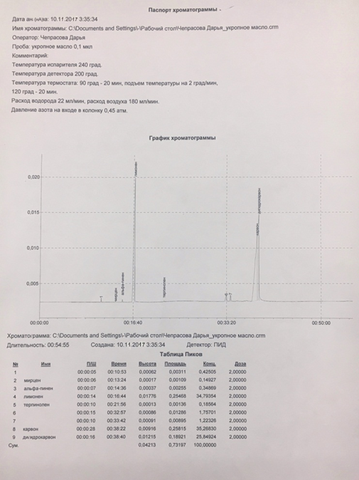

ПРИЛОЖЕНИЕ 2

Состав укропного масла (анализ хроматограммы, в %)
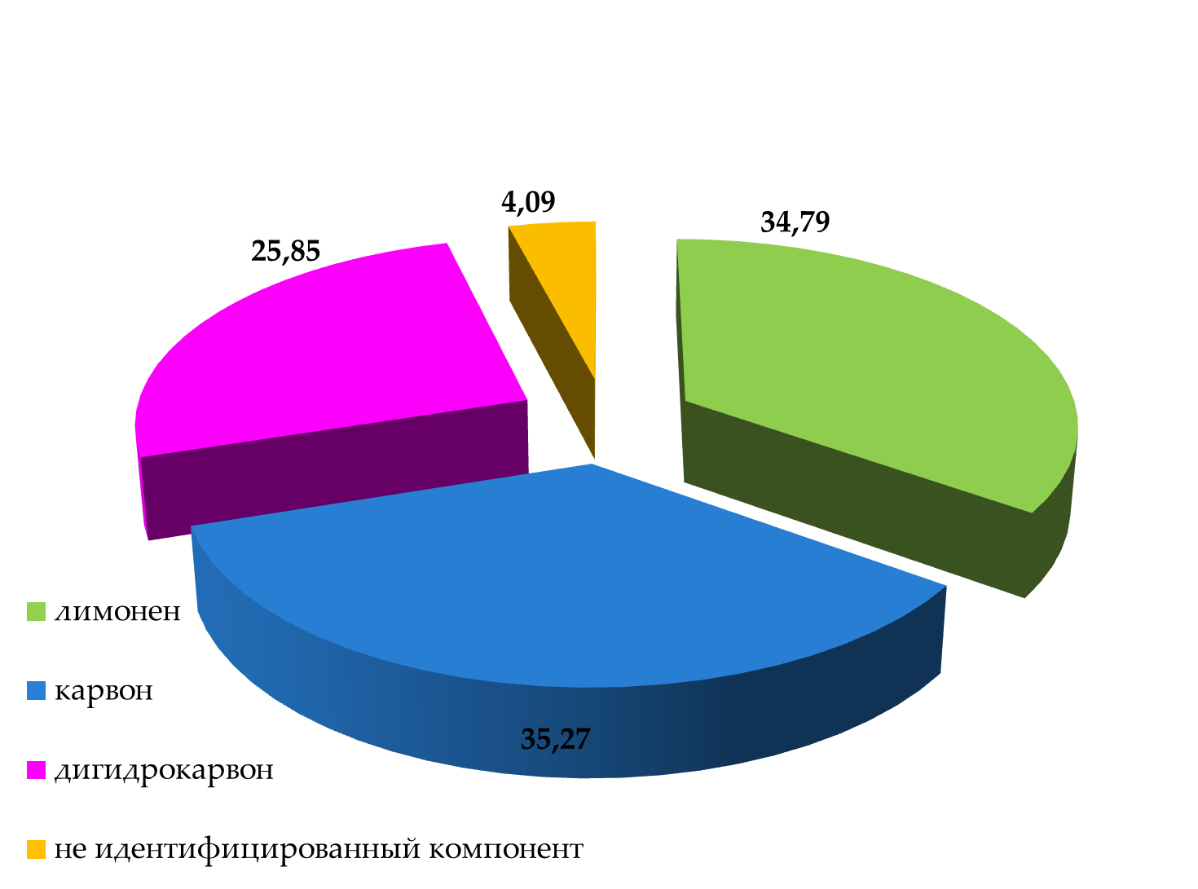

ПРИЛОЖЕНИЕ 3

Лимонен | Карвон
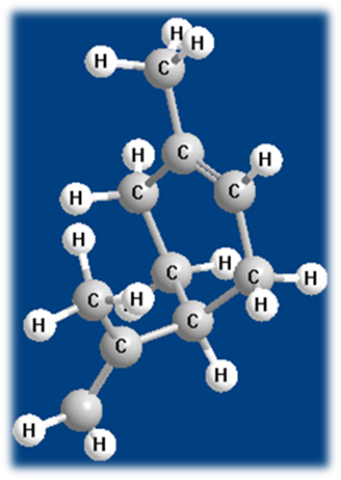 | 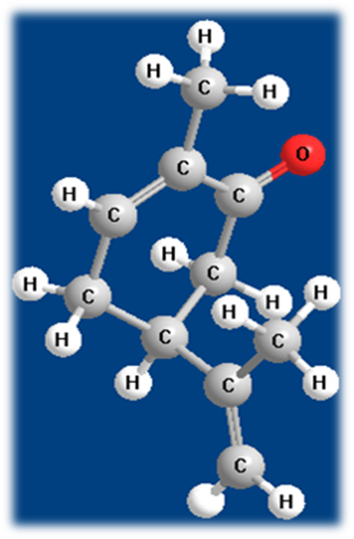
углеводород группы  терпенов | природное вещество из семейства  терпеноидов

ПРИЛОЖЕНИЕ 4

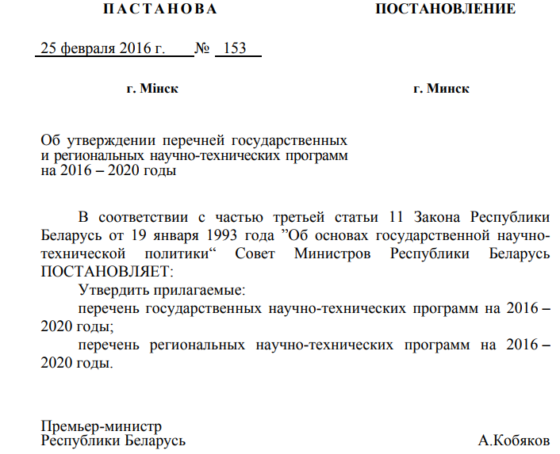

Перечень государственных научно-технических программ на 2016 – 2020 годы

Наименование государственных научно-технических программ (ГНТП), срок их реализации | Основные цели программ | Прогнозные объемы финансирования программ, млн. рублей** | В том числе из  средств республи-  канского бюджета,  предусмотренных  на научную  и научно-техническую  деятельность,  млн. рублей |  | Государственные заказчики программ | Головные  организации –  исполнители  программ
 |  |  | всего | в 2016 году
Химические технологии, нефтехимия
- ГНТП ”Малотоннажная химия“,  2016 – 2020 годы | разработка инновационных технологий производства новой или усовершенство- ванной импортозамещающей и экспортоориентированной продукции мало- тоннажной химии с параметрами на уровне мировых стандартов на основе отечественного сырья и ресурсосберегающих процессов, обеспечивающих повышение уровня экологической безопасности, включая пе- реработку отходов производства; организация выпуска данной продукции при создании новых или модернизации существующих производств в организациях Республики Беларусь для ее поставок на внутренний и внешние рынки | 198 000 | 79 200 | 14 900 | Министерство  образования | учреждение Белорусского  государственного университета  ”Научно-исследовательский  институт физико-химических  проблем“

ПРИЛОЖЕНИЕ 5

